ЛЕКЦИЯ 10

ИЗМЕРИТЕЛЬНАЯ КОНЦЕПЦИЯ ТСС

Существенной составной частью ТСС является подсистема контроля и анализа качества – QoS, включающая в себя: систему управления ТСС и систему измерений параметров ТСС. Согласно опыту эксплуатации, разветвленная топология современных ТСС не позволяет полностью прогнозировать поведение (реконфигурацию) этих сетей в случае возникновения одного или нескольких сбоев. При реконфигурациях могут образовываться "петли", в результате сеть может деградировать на каком-либо из сегментов, или полностью. Для борьбы с такими нежелательными последствиями используется мониторинг параметров синхронизации в режиме реального времени, в результате чего используется подсистема контроля качества QoS, являющаяся неотъемлемой частью интегрированной системы управления всей цифровой сетью TMN.

10.1. Основные параметры и методы измерений в ТСС

Проведение измерений на сети ТСС – процесс многогранный, поэтому требует некоторого предварительного рассмотрения самой структуры измерений (рис. 10.1) [16]. Измерения проводят во время паспортизации оборудования синхронизации (при вводе в эксплуатацию или в процессе её – периодические контрольные измерения), в случае присоединения данной сети к базовой или какой-либо другой сети ТСС (с составлением электрического паспорта на присоединение). Либо в рамках аудита сети ТСС, когда в основном выполняют измерения на сетевых элементах (мультиплексорах синхронной цифровой иерархии) предполагая, что на аппаратуру синхронизации и стык присоединения уже есть электрические паспорта.

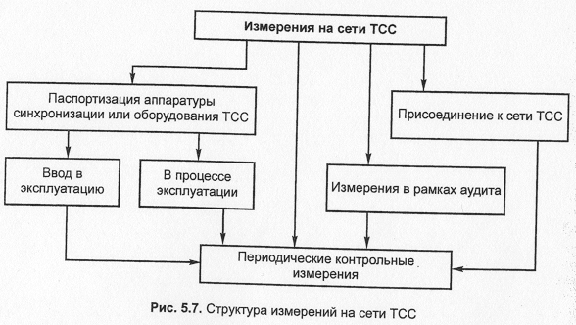
Рис. 10.1. Структура измерений на сети синхронизации

Основными эксплуатационными параметрами ТСС являются:
- джиттер и вандер в сигналах синхронизации;
- ошибка временного интервала (TIE, MTIE, TDEV);
- точность поддержания частоты (AVAR), в том числе с учётом различных режимов paботы генераторов.
Методология измерений параметров джиттера трафиковых каналов рассмотрена на лекциях, посвящённых системе SDH в общем. Учитывая, что методология измерений джиттера в ТСС принципиально ничем не отличается, в настоящем разделе она отдельно рассматриваться не будет. По отношению к джиттеру в ТСС у различных авторов разное мнение. Обычно считается, что любая нестабильность является негативной для ТСС. По этой причине джиттер рассматривается как существенный негативный фактор. В то же время другие авторы справедливо считают, что современные устройства распределения синхросигнала (в том числе системы TSG, BITS, о которых речь пойдёт далее), обеспечивают подавление джиттера, что практически исключает параметр джиттера из существенных параметров измерений в ТСС. Тем самым вся проблематика измерений джиттера переносится в область эксплуатационных измерений трафиковых цифровых каналов и напрямую с ТСС не связана.
В отношении вандера все авторы считают, что вандер является наиболее важным параметром измерений в ТСС, поэтому и в нашем курсе данному параметру будет уделено отдельное от трафиковых каналов SDH внимание. В большинстве публикаций по этой теме, в том числе в [10] считается, что между измерениями в ТСС и измерениями величин TIE, MTIE, TDEV можно поставить знак равенства, полагая тем самым, что указанные величины однозначно характеризуют вандер. Необходимо отметить, что с точки зрения большинства эксплуатационных измерений, предыдущий тезис может считаться верным, однако в случае необходимости глубокой и детальной проработки причин возникновения нестабильности в ТСС (например, при разработке и настройке сложных сетей, специального назначения, и т.д.), следует использовать более тонкие аналитические подходы с применением компьютерного моделирования дополнительно к известным измерительным концепциям. Один из таких подходов представлен в Дополнительной лекции по ТСС, кроме того методологии создания «полигона моделирования» работоспособности цифровой сети посвящена последняя лекция настоящего курса.

Ниже рассмотрены методы измерений параметров TIE, MTIE, TDEV в системах связи.
Измерительная концепция состоит из двух групп: 1) анализ параметров частоты передачи/приема на всех участках сети, и 2) стрессовое тестирование оборудования на узлах ТСС. Эти обе группы следует отнести к прямому методу измерений – с непосредственным получением количественной информации о параметрах синросигнала.

Первая группа измерений с анализом параметров ТСС производится обычно параллельно с проведением мониторинга по параметрам битовой ошибки в цифровой системе. Цель организации измерений - обнаружение некорректностей в работе указанной ТСС, наличия "петель" в ней, а также поиск точек деградации качества.

Стрессовое тестирование выполняется с целью оценки устойчивости ее работы в случае отказа или нарушения параметров работы того или иного узла. В практике эксплуатации стрессовое тестирование делается крайне редко, потому что требует временного вывода узлового оборудования из эксплуатации, что является нежелательным.

Измерения с целью анализа параметров могут проводиться на всех участках, т.е. на выходе генераторов различных уровней, а также на каналах системы распределения синхросигналов. По своей сути – это измерения частоты и параметров ее стабильности, т.е. аналоговые частотные измерения. По подходам к использованию оборудования можно выделить два основных метода измерений параметров синхронизации:
- непосредственные измерения аналоговых параметров синхронизации;
- измерения с использованием специальных анализаторов цифровых систем передачи.

Также существует несколько косвенных методов, которые позволяют локализовать точку деградации качества в ТСС, однако не обеспечивают измерений параметров последней.

10.2. Описание методов измерений в ТСС

Так как частотные измерения являются принципиально аналоговыми, то для их проведения нет необходимости использовать специализированные анализаторы систем передачи, достаточно применения обычного частотомера. В качестве типичной схемы организации измерений на рис. 10.2 представлена схема анализатора параметров ТСС.
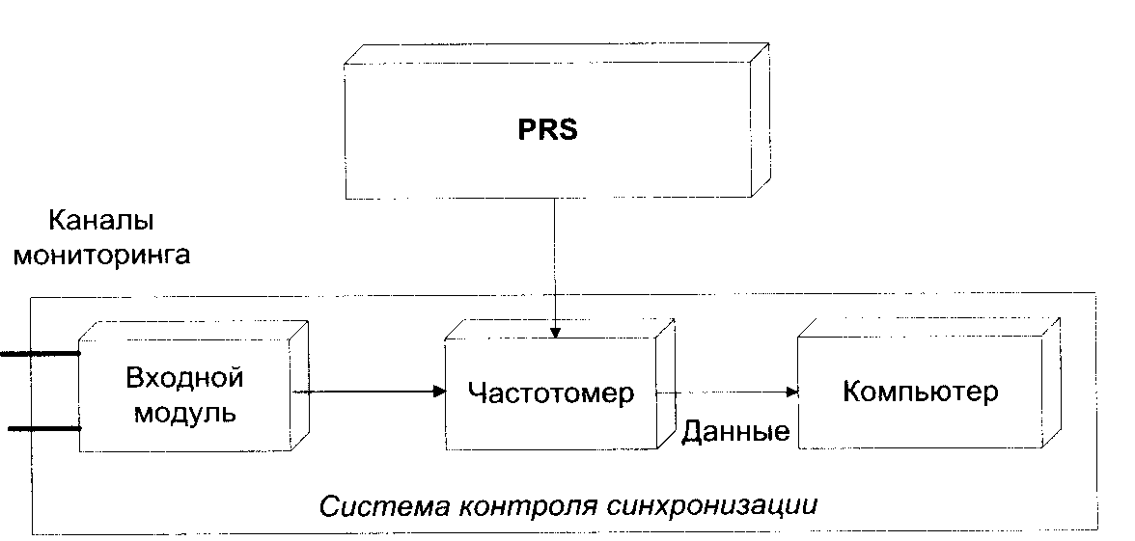
Рис. 10.2. Структура аналогового анализатора параметров ТСС

В состав анализатора входит частотомер как основной элемент, а все остальные компоненты только оптимизируют измерения и обеспечивают обработку результатов, полученных частотомером. Необходимость такой обработки вполне очевидна: поскольку измерения в ТСС представляют собой измерения частоты со стабильностью вплоть до 10¹³…10¹⁴ (например, выходе PRS), то для проведения даже одного измерения требуется длительный промежуток времени (до нескольких месяцев на одно измерение). Чтобы сократить время проведения измерений, необходимо использовать специальные методы оптимальной обработки результатов. Опыт показывает, что их использование позволяет уменьшить время проведения измерений почти на порядок, поэтому в состав анализатора параметров ТСС обязательно входит компьютер со специальным программным обеспечением или процессор, обеспечивающий обработку результатов.
Вторым компонентом измерений является внешний опорный генератор высокой стабильности частоты (на рис. 10.2 - PRS), так как частотные измерения всегда являются относительными. В большинстве случаев измерения частоты – это сравнение частоты принимаемого сигнала с частотой собственного генератора частотомера. В большинстве случаев параметры внутреннего генератора частотомера могут оказаться хуже измеряемых, что приведёт к некорректным результатам. Внешним опорным источником может являться:
- сигнал от генератора сети общего пользования, если последний имеет более высокие чем измеряемый сигнал параметры стабильности;
- портативный цезиевый стандарт частоты;
- измерительный источник синхросигнала GPS + Rb.
Не следует забывать о недостатках GPS:
- параметры зависят от количества спутников над горизонтом и могут быть неприемлемы для некоторых местностей и времени измерений;
- использование источника GPS+Rb требует размещение антенны GPS, в результате измерения в экранированных помещениях, подземных трассах и т.д. оказываются невозможными.
От этих недостатков полностью защищен портативный цезиевый стандарт, который может работать автономно в любых помещениях и условиях.

10.2.1. Пример измерений параметров системы синхронизации прямым методом (с использованием системы Е1740А компании Hewlett-Packard и специализированных анализаторов) представлены в Лабораторной работе по ТСС, здесь же приведено лишь их краткое описание. Измерения прямым методом позволяют с высокой степенью точности анализировать все элементы ТСС и могут использоваться как на этапе приемо-сдаточных испытаний, так и на этапе эксплуатации.

Поскольку прямые методы измерений ТСС специально предназначены для анализа параметров последних, они обеспечивают максимально возможную детализацию и дополнительные опции анализа ТСС. С полной уверенностью можно утверждать, что точное и всестороннее измерение всех параметров ТСС может быть выполнено только прямым методом.

I. Применение системы Е1740А компании Hewlett-Packard
1). Измерения точности установки частоты, как правило, производятся в относительных единицах UI. Вандер, присутствующий в составе сигнала, выражен в виде биений, заметных на графике, а также локального отклонения графика. Тестирование сигнала системы PDH с частотой 2048 кГц (поток Е1) должно выполняться с использованием опорного сигнала с точностью установки частоты до 8-ми знаков после запятой. Так получение результата измерений, например, F = 2048000,00004370 Гц говорит о том, что частота данного источника отклонилась на 43,7 мкГц. Устанавливаемое количество знаков после запятой определяется нормативами по точности.
2). Измерение параметра локального смещения частоты выполняется с применением специальных процедур, предусмотренных программным обеспечением (на экране сводится к инвертированию графика с последующей фиксацией результата на оси ординат). Если опорная частота выставлена некорректно, то очевидно, полученный результат не может однозначно характеризовать вандер.
3). При измерении TIE надо учитывать, что данный параметр связан с фазовой ошибкой и измеряется без использования фильтров. В результате график будет отображать не только смещение частоты и вандер, но и джиттер, неизбежно присутствующий в сигнале. Для обеспечения корректности измерений используются маркеры, устанавливаемые оператором в различных точках графика с целью последующего выделения джиттера (программой).
4). Следует отметить, что согласно ITU-T/ETSI измерения МТIЕ делаются без фильтрации частотного сигнала выше 10 Гц, тогда как стандарты ANSI требуют такой фильтрации. Поэтому при измерениях параметра MTIE прямым методом необходимо учитывать происхождение измерительной системы (американские системы могут автоматически включать фильтрацию). Как правило, при измерениях МТIЕ используется цезиевый эталон в качестве опорного источника, однако, могут использоваться и другие источники. Результаты представляют собой описанную ранее зависимость MTIE(S), как правило это диапазон 10 мс … 1000 кс.
5). Диапазон аналогичных измерений параметра TDEV также составляет от 10 мс до 1000 кс, допускается (как и при измерении MTIE) осуществлять различные варианты масштабирования.
6). Измерения спектральной плотности фазовых шумов и фазовой девиации. Рассматриваемый метод измерений позволяет анализировать помимо основных параметров синхросигнала ряд дополнительных, используемых для анализа причин неисправностей в ТСС и работоспособности аппаратуры в переходных режимах. Анализ спектра позволяет выделить частоты вандера и джиттера и использовать эти данные для анализа возможных случаев интерференции (с внешними электромагнитными сигналами в медных линиях, оптической интерференции в случае её продольной несогласованности) и других причин возникновения нестабильности в синхросигнале. Основой получения результатов является использование быстрого преобразования Фурье входного сигнала частотомера, что и позволяет отображать спектральный состав сигнала.
Использование гистограммного представления при измерениях прямым методом. Поскольку прямой метод является наиболее мощным методом анализа, он позволяет делать различные варианты статистической обработки результатов измерений, которые затем могут быть эффективно использованы для описания различных нарушений в ТСС. Результаты можно отображать в виде гистограммы, определять статистические характеристики – плотность вероятности распределения значений, дисперсию. Обработанные результаты измерений могут быть использованы для построения модели синхросигнала, необходимой для расчета или прогноза его параметров при передаче по ТСС.

II. Использование специализированных устройств систем передач
Для эксплуатационных измерений высокая точность обычно не требуется, поскольку, как правило, оказывается достаточным оценить лишь основные параметры ТСС. Для этой цели могут эффективно использоваться анализаторы современных систем передачи (в частности, анализаторы SDH). Большая часть таких анализаторов имеет функции измерений параметров MTIE и TDEV - джиттера и вандера (обычно в эксплуатации не требуется тонкой разницы между нормируемыми параметрами синхросигнала и реальными джиттером и вандером). Для организации измерений анализатор, как и частотомер на рис. 10.2, должен иметь опорный сигнал, который может быть от портативного цезиевого стандарта, генератора GPS+Rb, линейного сигнала более высокого уровня иерархии, как показано на рис. 10.3.

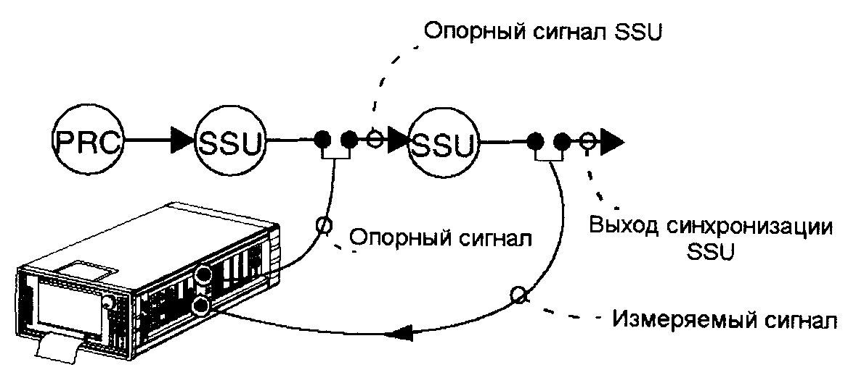
Рис. 10.3. Схема использования анализатора SDH для измерений параметров ТСС

Использование параллельного («высокоомного») включения анализаторов SDH имеет ряд преимуществ:
- Измерения параметров ТСС могут проводиться параллельно с другими видами измерений в системе передачи, а результаты сравниваться с другими параметрами, характеризующими работоспособность системы. В результате такие измерения являются более системными и могут дать много новой информации.
- Анализаторы SDH поддерживают, как правило, большинство интерфейсов оборудования СП и позволяют измерять параметры синхросигналов не только на специальных выходах оборудования синхронизации, но и в линейном тракте STM-N при включении через оптический разветвитель.
- Так как анализаторы подключаются непосредственно к линейному тракту, для проведения измерений с их использованием часто нет необходимости в дополнительном опорном генераторе высокой стабильности, поскольку для измерений может быть использован опорный синхросигнал, предназначенный для данной системы передачи и находящийся в непосредственной близости.

Как и в предыдущем случае, представление результатов производится в виде таблиц и графиков соответствующих параметров.

Кроме анализаторов SDH, в качестве измерительного модуля может быть использовано устройство TSG (основное применение – размножитель синхросигнала с приёмом опорного от мультиплексора), которое находится в эксплуатации на сети.
В последнее время широкое внедрение получают системы TSG, оснащенные встроенными измерительными модулями. В этом случае каждый TSG обеспечивает измерение в режиме реального времени параметров TIE, MTIE и TDEV (прим. рис. 10.4). Результаты измерений передаются в центр обработки данных, обычно совмещенный с центром управления ТСС (и центром управления свей сети – TMN). В результате создается распределенная система измерений параметров синхронизации, которая позволяет оператору в процессе эксплуатации в режиме реального времени получать данные о параметрах ТСС без проведения регламентных измерений в территориально удаленных точках.

С этой точки зрения модуль TSG выступает в роли интегрирующего звена между ТСС и измерительным комплексом всей сети. Такая интеграция значительно повышает эффективность эксплуатации ТСС и представляет собой альтернативу классическому подходу регламентных измерений.

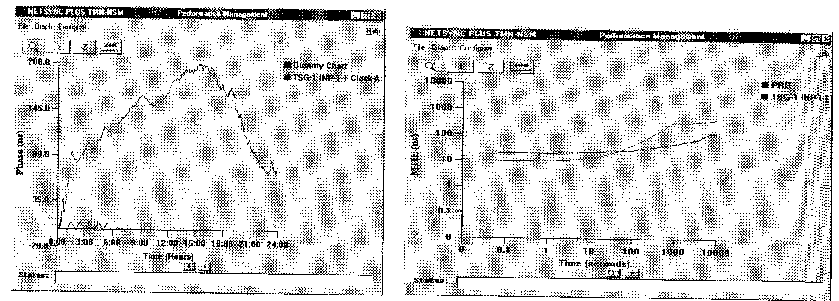
Рис. 10.4. Примеры результатов измерений параметров фазовой стабильности (слева) и MTIE (справа), полученных с модели TSG-3800

10.2.2. Косвенные методы анализа нарушений в системах синхронизации

Обычно качественная эксплуатация ТСС предусматривает использование наряду с непосредственными методами измерений и косвенных методов. Последние выгодны тем, что на проведение одного измерения не требуется большой временной интервал, так что вся ТСС может эффективно контролироваться в процессе регламентных работ.
Существует несколько косвенных методов оценки состояния ТСС, связанных с измерениями параметров системы передачи. К числу наиболее распространенных методов относятся:
- анализ количества проскальзываний в системах PDH;
- анализ активности указателей в системах SDH.
Оба метода не дают непосредственной оценки приведенных выше параметров ТСС, но позволяют выявить точки нарушений в ТСС и оценить ее общее качество. Так, например, показатель активности указателей в системе SDH позволяет обнаружить точку в сети, после которой возникают смещения указателей. Эта точка, как правило, является одновременно и точкой рассинхронизации. Уровень интенсивности смещений указателей позволяет оценить уровень относительной рассинхронизации. При необходимости могут отдельно быть проведены специальные измерения параметров синхронизации в обнаруженной точке.

10.2.3. Понятие о синхронных и несинхронных измерениях

I. Метод синхронных измерений (рис. 10.5) требует, чтобы опорный синхросигнал (необходимый для выполнения измерений) был получен от общего эталонного тактового генератора. Тогда результаты измерений – параметры стабильности, рассчитанные по значениям ОВИ, будут отражать только собственный фазовый шум генератора аппаратуры синхронизации или оборудования, участвующего в измерении. В этом случае рассчитываемыми параметрами являются МОВИ и ДВИ.

II. Метод несинхронных измерений (рис. 10.6) предполагает использование независимого опорного синхросигнала (от синхросигнала, обеспечивающего работоспособность данной цифровой сети). При этих измерениях МОВИ содержит относительную составляющую, если сам измерительный прибор имеет недостаточную стабильность или выполняются долгосрочные измерения (более суток), в процессе которых оказывает заметное влияние внутренний дрейф частоты генератора. В этом случае в соответствии с Рекомендацией G.823 регламентируемым параметром является максимальная относительная ошибка временного интервала (МООВИ). Данные измерения МООВИ могут иметь место и для небольших временных интервалов.

При проведении испытания отдельного оборудования синхронизации должен применяться метод синхронных измерений.

Если нет возможности реализовать синхронный метод измерений по схеме рис. 10.5, а (пример распространённой ситуации: источник испытательного синхросигнала и измерительное средство пространственно разнесены, следовательно для проведения измерений требуемый тактовый интервал вырабатывается с помощью устройства фазовой автоподстройки частоты в самом средстве измерения. Иными словами, тактовый интервал получается из среднего значения фазы сигнала, подлежащего измерению – принятый сигнал восстанавливается, после чего ему присваивается статус «сигнал, свободный от дрожания фазы»; далее это значение используется для цели сравнения с параметрами сигнала, подводимого к какому-либо оборудованию ТСС на данном сетевом узле), тогда, согласно Рекомендации МСЭ-Т G.823, допускается использовать в качестве эталонного источника ПЭГ или ПЭИ (рис. 10.5, б), который строго говоря представляет плезиохронное подсоединение к измеряемой сети ТСС. При этом допустимая разность значений установки эталонных частот не должна приводить к фазовому сдвигу между ними более чем на 2 мкс в день.

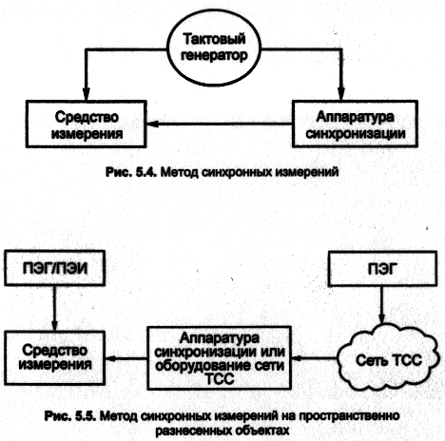
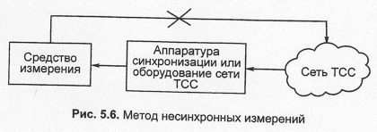
б
Рис. 10.5. Метод синхронных измерений: а - на пространственно локализованном объекте, б – на пространственно разнесённых объектах
Рис. 10.6. Метод несинхронных измерений
а

10.3. Регламент измерений основных типов оборудования ТСС

В настоящее время базовым (паспортизованным) измерительным прибором, принятым к эксплуатации на взаимоувязанной сети ТСС России, является ИВО-1М, поэтому представленный ниже процесс измерений основан на применении данного прибора.

10.3.1. Измерения параметров первичного эталонного источника (генератора)
При измерении характеристик синхросигнала 2,048 МГц на нагрузке 120 (75) Ом следует убедиться, что сигнал любой формы (от синусоидальной до прямоугольной) с амплитудой импульса как положительной, так и отрицательной полярности 1…1,9 В при монотонности сигнала от - 1 В до + 1 В соответствует заданному шаблону. Для синхросигнала 2,048 Мбит/с при нагрузке 120 Ом, должны выполняться следующие требования:
- напряжение в середине импульса составляет 3 ± 0,3 В;
- амплитуда выбросов переднего и заднего фронтов находится в пределах 3 ± 0,6 В;
- при отсутствии импульса напряжение не превышает ± 0,3 В;
- ширина импульса на уровне 1,5 В соответствует 244±25 нс.

В схеме измерений (рис 10.7) измеряемыми параметрами являются: форма импульса сигнала, точность поддержания (установки номинала) частоты $Δf/f_{0}$, МОВИ, ДВИ, джиттер (табл. 10.1). Для измерения значения $Δf/f_{0}$ измерительный прибор необходимо синхронизировать от поверенного внешнего эталонного источника, точность установки номинала частоты которого не хуже 2∙10⁻¹², чтобы «перекрыть» точность частоты испытуемого объекта. В качестве внешнего эталонного источника можно использовать перевозимые квантовые часы Чl-86 или аналогичные приборы. Измерения проводят в течение не менее 24 часов, чтобы накопить достаточное количество информации о повелении выходного сигнала синхронизации, особенно когда дело касается ПЭИ на основе приемника GPS, так как частотные флуктуации сигнала на кратковременном интервале недостаточны для полного анализа.
Настройки прибора ИВО-1М:

«время выборки» — 3,3 с;

значение
«измерительного фильтра» — 0,1 Гц;

синхронизация — «внешняя, 10 МГц»
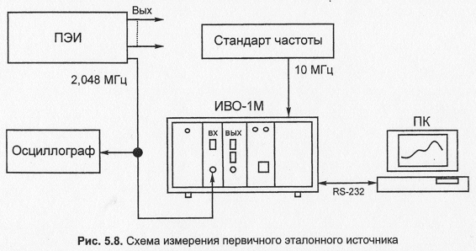
Рис. 10.7. Схема измерения ПЭИ

Таблица 10.1.
Измеряемый параметр выходного сигнала | Время наблюдения τ, с | Норма |  | Время измерения, с | Проведение измерений
Измеряемый параметр выходного сигнала | Время наблюдения τ, с | Аппаратная (несетевая) | Сетевая | Время измерения, с | Условия  паспортизации |  | Периодический контроль | После ремонта
 |  |  |  |  | Ввод в эксплуатацию | В процессе эксплуатации | Периодический контроль | После ремонта
Форма импульса | – | G.703 | G.703 | – | + | + | + | +
Точность поддержания частоты, $Δf/f_{0}$ | 86400 | ≤ 1⋅10⁻¹¹ | ≤ 1⋅10⁻¹¹ | 86400 | + | + | + | +
МОВИ, нс | 0,1 < τ ≤ 1000  τ > 1000  0,1 < τ ≤ 83  83 < τ ≤ 1000  1000 < τ ≤ 30000  τ > 30000 | 275τ+25  0.01τ+290 | –  –  25  0.3τ  300  0.01τ | 86400 | + | + | + | +
ДВИ, нс | 0,1 < τ ≤ 100  100 < τ ≤ 1000  1000 < τ ≤ 10000 | 3  0.03τ  30 | 3  0.03τ  29,7+  +0,0003τ | 86400 | + | + | + | +
Джиттер | 60 | ≤ 0,05 UI | – | 60 | + | + | + | +

Результаты измерений на примере ПЭИ, установленного на сети ТСС компании ОАО «МГТС», представлены на рис. 10.8 и 10.9. Параметр $Δf/f_{0}$ примерно составляет 2,4∙10⁻¹² и удовлетворяет требованиям, указанным в Рекомендации МСЭ-Т G.811 (норма ≤ 1∙10⁻¹¹). Результаты измерений МОВИ, ДВИ сравниваются с нормами, изображаемыми в виде масок, в соответствии с Рекомендацией МСЭ-Т G.811.

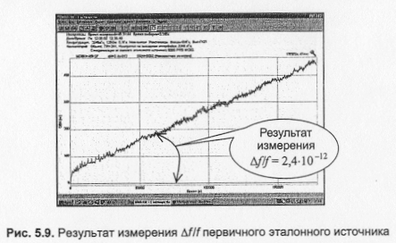
Рис. 10.8. Результат измерения точности установки номинала частоты первичного эталонного источника
Результаты измерений считаются положительными, если полученный график на всем интервале измерения ниже маски. Следовательно, маски МОВИ и ДВИ, рис. 10.9, соответствуют требованиям стандартов.

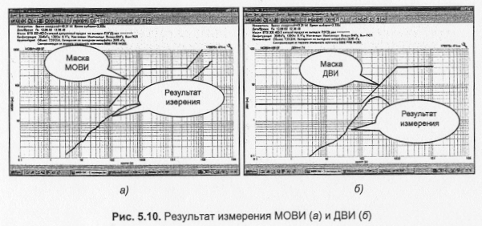
Рис. 10.9. Результат измерения параметров, характеризующих ошибку временного интервала: а – МОВИ; б - ДВИ

В случае, когда требуется количественно оценить (регламентировать) совместную работу эталонных источников (напомним, что несколько параллельно включённых эталонных источников образуют первичный эталонный генератор), последовательно производят ряд измерений, начинал с первого ПЭИ. Как правило, ПЭГ образован путём включения нескольких ПЭИ параллельно с GPS. Сигналы этих эталонных источников подаются на ВЗГ, также входящий в состав ПЭГ.
В этом случае измерительный прибор подключают к выходным интерфейсам ВЗГ (рис. 10.10). Измеряемые параметры (табл. 10.2): форма импульса сигнала, точность установки номинала частоты, МОВИ, ДВИ, джиттер, МОВИ при переключении входных эталонных сигналов.
Длительность времени измерения параметров, времени выборки и значение измерительного фильтра то же, что и установленное ранее. После окончания измерений параметров первого ПЭИ, изменяют время выборки прибора на 0,03 с и значение полосы измерительного фильтра на 10 Гц. Далее проводит измерения для случая возможного скачка фазы на выходах ВЗГ – при непрерывных переключениях входных сигналов от ПЭИ в течение 5 мин (в соответствии с установленным регламентом процесса переключения), после чего вновь устанавливают первоначальные значения настроек измерительного прибора и продолжают измерения параметров второго ПЭИ. При переключении со второго ПЭИ на синхронизацию от приемника GPS выполняют те же действия. При таких измерениях целесообразно использовать в рабочем состоянии сначала один внутренний тактовый генератор ВЗГ, затем другой. В момент переключения сигналов от ПЭИ следует переключать и внутренние генераторы в ВЗГ. На рис. 10.11, 10.12 приведены результаты измерения ПЭГ (одного из ПЭИ), установленного на сети ТСС компании ОАО «Вымпелком». Результаты измерений соответствуют нормам, указанным в табл. 10.2 (Рекомендация МСЭ-Т G.811).

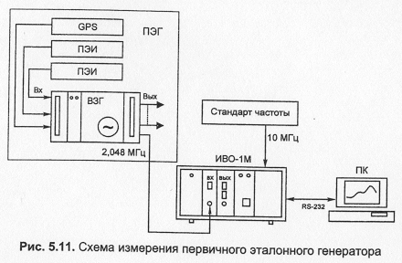
Рис. 10.10. Схема измерений ПЭГ

Таблица 10.2.
Измеряемый параметр выходного сигнала | Время наблюдения τ, с | Норма |  | Время измерения, с | Проведение измерений
Измеряемый параметр выходного сигнала | Время наблюдения τ, с | Аппаратная (несетевая) | Сетевая | Время измерения, с | Условия  паспортизации |  | Периодический контроль | После ремонта
 |  |  |  |  | Ввод в эксплуатацию | В процессе эксплуатации | Периодический контроль | После ремонта
Форма импульса | – | G.703 | G.703 | – | + | + | + | +
Точность поддержания частоты, $Δf/f_{0}$ | 86400 | ≤ 1⋅10⁻¹¹ | ≤ 1⋅10⁻¹¹ | 86400 | + | + | + | +
МОВИ, нс | 0,1 < τ ≤ 1000  τ > 1000  0,1 < τ ≤ 83  83 < τ ≤ 1000  1000 < τ ≤ 30000  τ > 30000 | 275τ+25  0.01τ+290 | –  –  25  0.3τ  300  0.01τ | 86400 | + | + | + | +
ДВИ, нс | 0,1 < τ ≤ 100  100 < τ ≤ 1000  1000 < τ ≤ 10000 | 3  0.03τ  30 | 3  0.03τ  29,7+  +0,0003τ | 86400 | + | + | + | +
Джиттер | 60 | ≤ 0,05 UI | – | 60 | + | + | + | +
МОВИ при переключении входных эталонных сигналов и комплектов аппаратуры |  | < 1/8 UI | < 1/8 UI | 600 | + | + | + | +

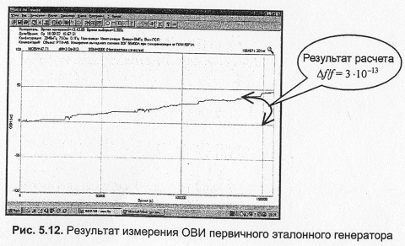
Рис. 10.11. Результат измерения ОВИ первичного эталонного генератора

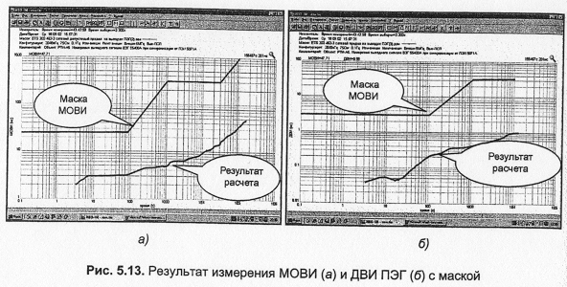
Рис. 10.12. Результат измерения параметров, характеризующих ошибку временного интервала: а – МОВИ; б - ДВИ

Результаты переключений внешних сигналов рассмотрим далее на примере ВЗГ. Отметим, что вышеприведенные измерения являются достаточными для составления электрического паспорта ПЭГ или ПЭИ.

10.3.2. Измерения параметров вторичного и местного генераторов

Перечень измеряемых параметров ВЗГ и МЗГ достаточно велик. Измерения проводят на выходном интерфейсе генератора 2,048 МГц / 2,048 Мбит/с. Для испытания аппаратуры синхронизации такого типа внешний эталонный источник не требуется, так как стабильность стандартного рубидиевого генератора, используемого в приборе для измерения низкочастотных блужданий фазы, нестабильности частоты в автономном режиме и в режиме запоминания достаточна.
Замечание. Если измерения проходят при вводе в эксплуатацию ВЗГ, то его необходимо предварительно подготовить. Следует определиться с параметром постоянной времени петли фазовой автоподстройки частоты (ФАПЧ) – τ. Этот параметр отвечает за «коммуникабельность» аппаратуры по отношению к входным воздействиям, т.е. определяет ответную реакцию на всякое изменение характеристик во входном сигнале. Целесообразно постоянную времени петли ФАПЧ устанавливать небольшой (200…1000 с), чтобы не увеличивать продолжительность измерений. Также следует обратить внимание на установленные производителем заводские пороговые значения срабатывания для разного вида аварий по частотно-фазовым критериям, МОВИ, ДВИ и т.д. Так как при отдельных пунктах испытаний на вход ВЗГ подаются сигналы с шумовой составляющей, величина которой выражена через МОВИ и ДВИ, или в виде синусоидальных сигналов и когда эти значения превысят установленные нормы, аппаратура мотет «отказаться» от входного сигнала, что повлияет на результат измерений. Из этого следует, что пороговые значения, если только не запланировано их самих и проверить, необходимо отключить или убрать. Измеряемые параметры ВЗГ должны соответствовать приведенным в табл. 10.3.

Таблица 10.3.
Измеряемый параметр выходного сигнала | Время  наблюдения τ, с | Норма |  | Время измерения, с | Проведение измерений
Измеряемый параметр выходного сигнала | Время  наблюдения τ, с | Аппаратная  (несетевая) | Сетевая | Время измерения, с | Условия  паспортизации |  | Периодический контроль | После ремонта
 |  |  |  |  | Ввод в эксплуатацию | В процессе эксплуатации | Периодический контроль | После ремонта
Форма импульса | – | G.703 | G.703 | – | + | + | + | +
Точность поддержания частоты, $Δf/f_{0}$, в автономном режиме | 1200 | ≤ 1⋅10⁻⁸ | – | 1200 | + | – | – | –
МОВИ, нс,  в синхронном режиме от внешнего эталонного сигнала | 0,1 < τ ≤ 9  9 < τ ≤ 400  400 < τ ≤ 10000  0,1 < τ ≤ 2,5  2,5 < τ ≤ 200  200 < τ ≤ 2000  τ > 2000 | 24  8$\sqrt{τ}$  160 | –  –  –  25  10τ  2000  433τ^{0,2} + + 0,01 | 1200 | + | – | – | –
ДВИ, нс,  в синхронном режиме от внешнего эталонного сигнала | 0,1 < τ ≤ 25  25 < τ ≤ 100  100 < τ ≤ 10000  0,1 < τ ≤ 4,3  4,3 < τ ≤ 100  100 < τ ≤ 100000 | 3  0.12τ  12 | 3  0.7τ  58+1,2$\sqrt{τ}$  +0,0003τ | 1200 | + | – | – | –
МОВИ (непрерывность фазы) при переключении входных сигналов | 0,001 < τ ≤ 0,0033  0,0033 < τ ≤ 0,016  0,016 < τ ≤ 240  240 < τ ≤ 10000 | 25  7500τ  120+0,5τ  240 |  | 300 | + | + | + | +
МОВИ (непрерывность фазы) при переключении внутренних генераторов | τ < 0,001  0,001 < τ ≤ 4  τ > 4 | 60  120  240 |  | 300 | + | + | + | +
$Δf/f_{0}$, в режиме за-поминания частоты |  | Точн. запом. ≤ 5⋅10⁻¹⁰  Суточн.уход ≤ 2⋅10⁻¹⁰ |  | 1800  86400 | + | + | – | –
Устойчивость к внешним блужданиям |  | Усиление < 0,2 дБ,  полоса 3 МГц |  |  | + | – | – | –
Джиттер | 60 | ≤ 0,05 UI |  | 60 | + | + | + | +
Полоса захвата |  | ≥ ± 1⋅10⁻⁸ |  | 1200 | + | – | – | +
МОВИ, ДВИ синхросигналов в синхронном режиме работы задающего генератора от реального источника* | – | – | – | 1200 | – | – | – | –
МОВИ, ДВИ входных сигналов синхронизации* | – | – | – | 1200 | – | – | – | –
*Параметры не указаны, т.к. зависят от характеристик входных сигналов
Измеряемые параметры МЗГ должны соответствовать приведенным в табл. 10.4.
Таблица 10.4.
Измеряемый параметр выходного сигнала | Время  наблюдения τ, с | Норма |  | Время измерения, с | Проведение измерений
Измеряемый параметр выходного сигнала | Время  наблюдения τ, с | Аппаратная  (несетевая) | Сетевая | Время измерения, с | Условия  паспортизации |  | Периодический контроль | После ремонта
 |  |  |  |  | Ввод в эксплуатацию | В процессе эксплуатации | Периодический контроль | После ремонта
Форма импульса | – | G.703 | G.703 | – | + | + | + | +
Точность поддержания частоты, $Δf/f_{0}$, в автономном режиме | 1200 | ≤ 1⋅10⁻⁸ | – | 1200 | + | – | – | –
МОВИ, нс,  в синхронном режиме от внешнего эталонного сигнала | 0,1 < τ ≤ 0,48  0,48 < τ ≤ 9  9 < τ ≤ 400  400 < τ ≤ 1000 | 50τ  24  8$\sqrt{τ}$  160 |  | 1200 | + | – | – | –
ДВИ, нс,  в синхронном режиме от внешнего эталонного сигнала | 0,1 < τ ≤ 25  25 < τ ≤ 100  100 < τ ≤ 10000 | 3  0.12τ  12 |  | 1200 | + | – | – | –
МОВИ (непрерывность фазы) при переключении входных сигналов | 0,001 < τ ≤ 0,0033  0,0033 < τ ≤ 0,016  0,016 < τ ≤ 240  240 < τ ≤ 10000 | 25  7500τ  120+0,5τ  240 |  | 300 | + | + | + | +
МОВИ (непрерывность фазы) при переключении внутренних генераторов | τ < 0,001  0,001 < τ ≤ 4  τ > 4 | 60  120  240 |  | 300 | + | + | + | +
$Δf/f_{0}$, в режиме за-поминания частоты |  | Точн. запом. ≤ 1⋅10⁻⁹  Суточн.уход ≤ 1⋅10⁻⁹ |  | 1800  86400 | + | + | – | –
Устойчивость к внешним блужданиям |  | Усиление < 0,2 дБ,  полоса 20 МГц |  |  | + | – | – | –
Джиттер | 60 | ≤ 0,05 UI |  | 60 | + | + | + | +
Полоса захвата |  | ≥ ± 1⋅10⁻⁸ |  | 1200 | + | – | – | +
МОВИ, ДВИ синхросигналов в синхронном режиме работы задающего генератора от реального источника* | – | – | – | 1200 | – | – | – | –
МОВИ, ДВИ входных сигналов синхронизации* | – | – | – | 1200 | – | – | – | –
*Параметры не указаны, т.к. зависят от характеристик входных сигналов

Последовательность измерений параметров ВЗГ (рис. 10.13) целесообразно построить таким образом, чтобы оптимально использовать отведённое для этого время. Если ВЗГ находится в режиме свободных колебаний (free run) или автономном режиме, то от измерения значения данной характеристики и начинаются испытания. Установив на приборе ИВО-1М время выборки 0,03 с, полосу фильтрации 10 Гц, проводят измерения в течение 20 мин для каждого генератора (основной, резервный). На рис. 10.14 и 10.16 показаны результаты измерений на примере ВЗГ, установленного на сети ОАО «МГТС».

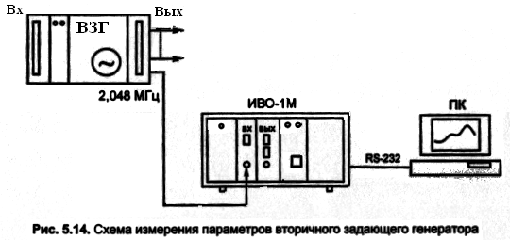
Рис. 10.13. Схема измерений параметров вторичного задающего генератора

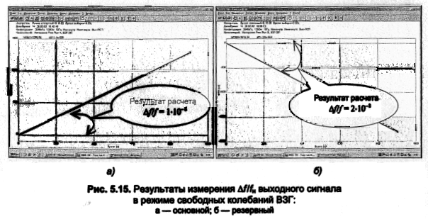
Рис. 10.14. Результат измерения параметра точности поддержания частоты в режиме свободных колебаний ВЗГ: а – основной; б - резервный

Согласно рис. 10.14 видно, что результаты измерений соответствуют требованиям (норма ≥ ± 1∙10⁻⁸), указанным в табл. 10.3. (Рек. МСЭ-Т G.812).

При измерении значения полосы захвата (рис. 10.15) на вход ВЗГ подаётся сигнал от ИВО-1М с начальной расстройкой по частоте 1∙10⁻⁷ отн.ед., причём отклонение устанавливается в сторону, противоположную уходу частоты в автономном режиме, время выборки и полоса фильтра не изменяются.
В зависимости от значения постоянной времени петли ФАПЧ, через время, равное его удвоенному значению, если ВЗГ не вошёл в синхронный режим, расстройка по частоте варьируется на 5∙10⁻⁸ отн.ед. и так далее с шагом, равным половине декады.
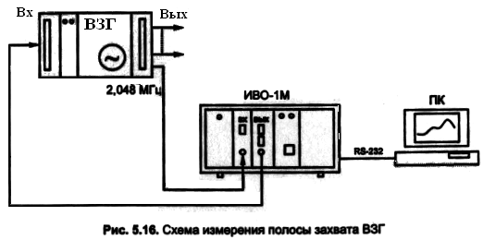
Рис. 10.15. Схема измерения полосы захвата ВЗГ

На экране монитора измерительного средства, а также с помощью системы управления ВЗГ, необходимо убедиться в наличии захвата частоты и перехода ВЗГ в синхронный режим. Диапазон полосы захвата указан в табл. 10.3 и должен быть не хуже ≥ ± 1∙10⁻⁸ (Рек. МСЭ-Т G.812).
На рис. 10.16 показано значение $Δf/f_{0}$ для ВЗГ в автономном режиме, равное +1∙10⁻⁸, а значение отклонения частоты, установленное на приборе, равно минус 1∙10⁻⁷; соответственно максимальный диапазон полосы примерно составляет ≥ ± 1∙10⁻⁷.
После того как ВЗГ вошел в синхронный режим от сигнала опорного генератора ИВО-1М, включают «чистый» сигнал (отключают отклонение 1∙10⁻⁷) и проводят измерения
МОВИ и ДВИ.
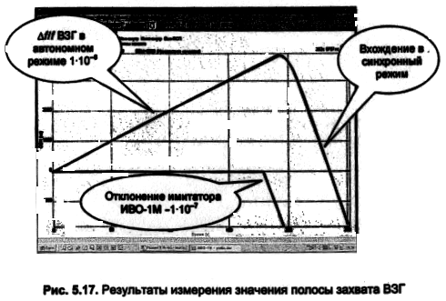
Рис. 10.16. Результаты измерения значения полосы захвата ВЗГ

КОНТРОЛЬНЫЕ ВОПРОСЫ

- Приведите классификацию измерений на сети ТСС.
- Какова измерительная концепция в сети синхронизации ?
- Опишите основные методы измерений в сети ТСС.
- Можно ли использовать при измерении параметров ТСС анализаторы SDH ?
- Существуют ли косвенные методы анализа нарушений в системе синхронизации ?
- В чём состоят так называемые «синхронные» и «несинхронные» методы измерений ?
- Каковы нормативные измерения для первичного эталонного генератора ?
- Какие виды измерений необходимо провести для оценки работоспособности вторичного задающего генератора ?
- Представьте схему включения измерительного оборудования при контроле параметров ВЗГ, ПЭГ.
- Каким образом должны располагаться графические результаты измерений по отношению к нормируемым маскам ?

ЛЕКЦИЯ 11

ПРОДОЛЖЕНИЕ ТЕМЫ
РЕГЛАМЕНТ ИЗМЕРЕНИЙ ОСНОВНЫХ ТИПОВ ОБОРУДОВАНИЯ ТСС

11.1. Измерения параметров вторичного и местного генераторов

Рассмотрим измерения параметров выходного сигнала ВЗГ для случая повышенных блужданий фазы во входной сигнале. Генератор испытываемой аппаратуры должен выдерживать определенные блуждания фазы на входе и оставаться в нормальном режиме работы (не выдавать аварийных сообщений, не переключать входные сигналы на резервные входы и т.д.).
Напомним, что к наиболее существенным искажениям синхросигнала следует относить скачки частоты (рис. 11.1, а) и скачки фазы (рис. 11.1, б) [1].

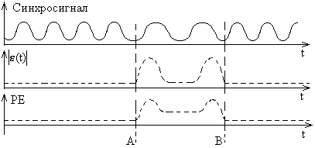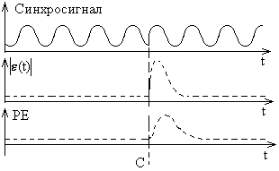
а б
Рис. 11.1. Модель возможного кратковременного искажения синхросигнала: а - скачкообразное изменение частоты, б – фазы. На рисунке обозначены: ⏐ε(t)⏐ – модуль абсолютной ошибки в выходном сигнале ФАПЧ; РЕ – характерное изменение битовой ошибки в принимаемом информационном сигнале

В Рекомендации МСЭ-Т G.812 приводятся допустимые значения искажений во входном сигнале, выраженные через МОВИ, ДВИ и синусоидального блуждания фазы, т.е. модулирующего колебания с определенной частотой и амплитудой (табл. 11.1, рис 11.2).

Таблица 11.1
Допустимые значения блуждания фазы на входе, выраженные через МОВИ, ДВИ |  | Допустимые значения отклонения частоты, выраженные в виде синусоидального блуждания фазы
Параметр | Интервал наблюдения τ, с | Размах синусоиды, мкс | Частота f, Гц
МОВИ, мкс |  | 5 | 12⋅10⁻⁶ < f ≤ 32⋅10⁻⁵
0,75 | 0,1 < τ ≤ 7,5 | 0,0016⋅f ⁻¹ | 32⋅10⁻⁵ < f ≤ 8⋅10⁻⁴
0,1τ | 7,5 < τ ≤ 20 | 2 | 8⋅10⁻⁴ < f ≤ 16⋅10⁻³
2 | 20 < τ ≤ 400 | 0,032⋅f ⁻¹ | 16⋅10⁻³ < f ≤ 43⋅10⁻³
0,005τ | 400 < τ ≤ 1000 | 0,75 | 43⋅10⁻³ < f ≤ 1
5 | 1000 < τ ≤ 10000
ДВИ, нс
34 | 0,1 < τ ≤ 20
1,7τ | 20 < τ ≤ 100
170 | 100 < τ ≤ 1000
5,4$\sqrt{τ}$ | 1000 < τ ≤ 10000

Опорный генератор прибора ИВО-1М позволяет обеспечивать модулированные колебания в испытательном сигнале. Схема измерения остается той же (см. рис. 10.15, подсоединение выхода и входа ВЗГ к ИВО-1М). Однако необходимо изменить конфигурацию ИВО-1М, при которой с имитатора прибора подается синхросигнал, модулированный соответствующей частотой, остальные настройки, установленные ранее, не изменяются. В качестве примера приведем три модулирующих сигнала. Рассмотрим первый – частотой 1 Гц и амплитудой 375 нс (рис. 11.3, а).

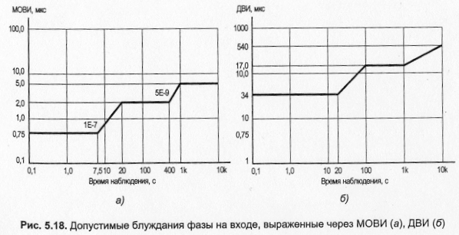
Рис. 11.2. Допустимые блуждания фазы на входе, выраженные через МОВИ (а) и ДВИ (б)

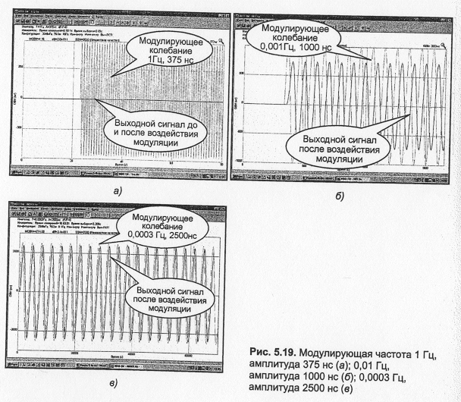
Рис. 11.3. Графическое представление имитационного модулирующего сигнала и результата реакции ВЗГ: а – частота 1 Гц, амплитуда 375 нс; б – частота 0,01 Гц, амплитуда 1000 нс; в – частота 0,0003 Гц, амплитуда 2500 нс

Результат измерения показывает, как входное блуждание фазы подавляется с помощью фильтра ВЗГ и на выходе получается «чистый сигнал». На рис. 11.3, б приведен модулирующий сигнал частотой 0,001 Гц и амплитудой 1000 нс. Выходной сигнал имеет амплитуду блуждания ≈ 740 нс, следовательно, 0,001 Гц есть частота среза рассматриваемого генератора, так как отношение амплитуд равно ≈ 0,707 или затуханию на уровне -3 дБ. На рис. 11.3, в изображен сигнал частотой модуляции 0,0003 Гц и амплитудой 2500 нс. Допустимое усиление амплитуды блуждания выходного сигнала в этом случае не должно превышать 0,2 дБ (Рекомендация МСЭ-Т G.812).
После проведенных испытаний в течение одного…двух часов включают входной сигнал без примесей шума. Затем проводят измерения в режиме запоминания частоты, т.е. отключают все входные сигналы ВЗГ (рис. 11.4) на 24 часа. Перед этим время выборки устанавливают равным 3,3 с, а значение полосы фильтра – 0,1 Гц. На рис. 11.5 показан результат таких измерений [16].

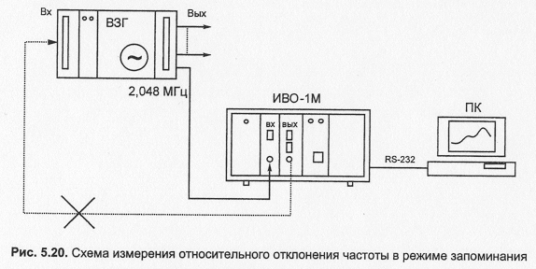
Рис. 11.4. Схема измерения относительного отклонения частоты в режиме запоминания

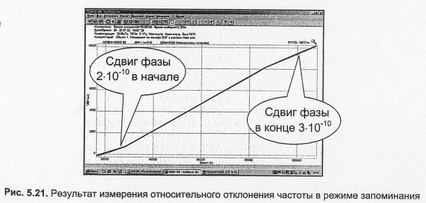
Рис. 11.5. Результат измерения относительного отклонения частоты в режиме запоминания

Измерения параметров ВЗГ в режиме запоминания частоты крайне важны. Это связано с тем, что данный режим работы ВЗГ можно считать аварийным, так как входные сигналы отсутствуют, и теперь многое зависят только от характеристик ФАПЧ и стабильности генератора ВЗГ. Начальное значение сдвига частоты не должно превышать 5∙10⁻¹⁰, а суточное отклонение, полученное из разности отклонений частоты последнего и первого получаса измерений, т.е. 3∙10⁻¹⁰ - - 2∙10⁻¹⁰ = 1∙10⁻¹⁰, не должен превышать 2∙10⁻¹⁰ (см. рис. 11.5 и табл. 10.3).

Отметим, что измерения допустимо проводить в следующем порядке: сначала в течение 0,5 ч после отключения всех входных сигналов измеряют значение отклонения частоты (точность запоминания), затем прибор выключают или используют для измерений другой аппаратуры синхронизации. По прошествии 23 ч опять измеряют значение отклонения частот в течение 0,5 ч на выходе ВЗГ, вычитают разность, что и считается суточным уходом. После этого снова подают сигнал от ИВО-1М и измеряют значение возможного скачка фазы.
Для точного проведения измерений значений скачка фазы в выходном сигнале при переключении входных сигналов необходим второй источник частоты сигнала синхронизации (рис. 11.6).
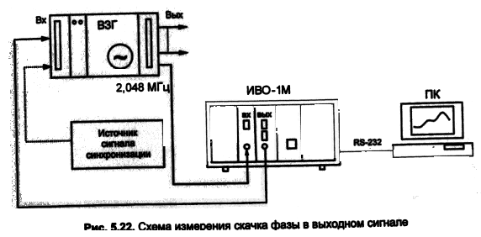
Рис. 11.6. Схема измерения скачка фазы в выходном сигнале

Отключают одни из сигналов на входе аппаратуры, предварительно определившись с приоритетами: отключаемый сигнал должен подаваться на вход как сигнал первого приоритета ВЗГ. Так ВЗГ «потеряв» сигнал по первому приоритету, переключается на сигнал, используемый по второму приоритету. Переключения проводят при измерении ошибки временного интервала: время выборки 0,03 с, полоса фильтра 10 Гц (результат – на рис. 11.7). Предельное значение амплитуды изменения фазы не должно превысить 60 нс (см. табл. 10.3, рис. 11.7).

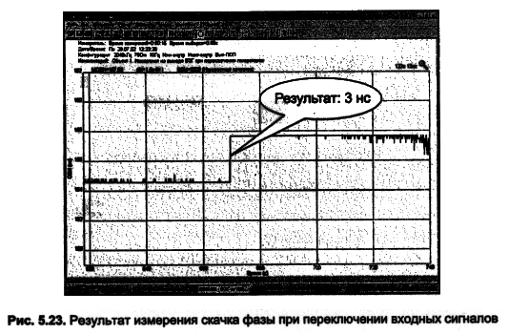
Рис. 11.7. Результат измерения скачка фазы ВЗГ при переключении входных сигналов

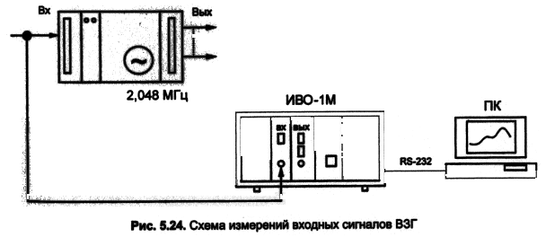
Рис. 11.8. Схема измерений параметров входных сигналов ВЗГ

При составлении электрического паспорта на ВЗГ вышеперечисленные измерения можно выполнять в лаборатории или в центре эксплуатации, а на месте установки ВЗГ провести последние измерения (рис. 11.8).
Сначала измерить характеристики внешних сигналов синхронизации ОВИ, МОВИ и ДВИ, подаваемых на ВЗГ, а потом подключить к ВЗГ эти сигналы и измерить те же параметры в синхронном режиме от каждого внешнего сигнала с линии или от приемника GPS, в зависимости от того, каким является внешний сигнал. Такой подход сократит время пребывания специалиста непосредственно на месте установки ВЗГ.

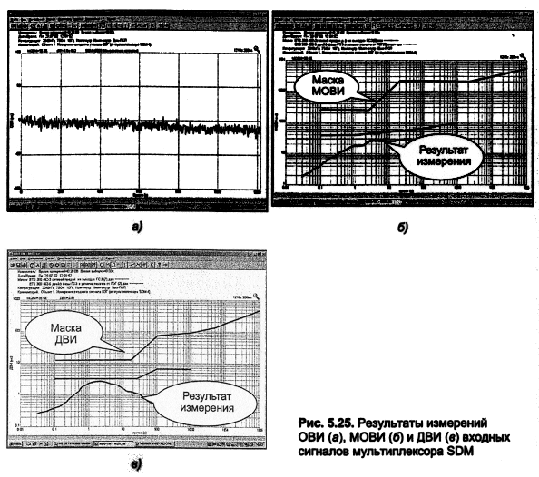
Результаты измерений входных сигналов будут зависеть от того, какое оборудование установлено перед ВЗГ. На рис. 11.9 показаны результаты измерений, соответствующие маски, сетевая и несетавая нормы согласно рекомендациям МСЭ-Т G.823, МСЭ-Т G.813, для мультиплексора типа SDM.
Считаем, что перед ВЗГ имеет место длинная цепь синхронизации и выходные параметры ВЗГ необходимо сравнивать с сетевыми нормами (рис. 11.10).
На примере приведённых хорошо видно, как ВЗГ «очищает» входной сигнал от примесей шума, а на выходе выдает практически «гладкую» характеристику, отражающую только имеющийся дрейф частоты входного сигнала.
Рис. 11.9. Результат измерений ОВИ (а), МОВИ (б) и ДВИ (в) в выходных сигналах мультиплексора типа SDM

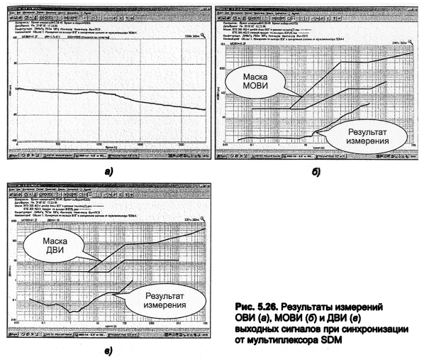
Рис. 11.10. Результат измерений ОВИ (а), МОВИ (б) и ДВИ (в) в выходных сигналах при синхронизации от мультиплексора типа SDM

11.2. Измерения характеристик генераторного оборудования коммутационных станций

Назначение коммутационной станции в системе ТСС, а точнее выполняемых функций блока сетевой синхронизации (БСС) может быть сравнимо с ролью МЗГ или ВЗГ, поэтому программа измерений параметров генераторов коммутационных станции аналогична программе измерений параметров ВЗГ.
Характерной особенностью генераторов коммутационных станций (в основном это касается междугородных и международных станций) является значительное время вхождения в синхронный режим работы (длительность вхождения в синхорнизм – см. Дополнительную лекцию по ТСС). В некоторых версиях генераторов станций EWSD и AXE-10 время оценки входного сигнала достигает 2…5 ч, так как в отличие от ВЗГ значение постоянной времени петли ФАПЧ τ не корректируется в блоке синхронизации коммутационной станции, и поэтому процесс измерения может затянуться.

Для генератора станции, используемого в качестве резервного источника синхронизации, также составляется электрический паспорт. В нем разрешается применять сигналы синхронизации от данной станции как резервные для цифровых сетей СЦИ. Несмотря на все достоинства генераторов современных коммутационных станций, они не могут полностью заменить ВЗГ, так как коммутационная станция пока не содержит должной системы управления качеством синхронизации, его оценки и нормирования.

Периодичность проведения измерений
Исходя из информации о характеристиках внутренних генераторов аппаратуры синхронизации на сетях ТСС установлены временные интервалы эксплуатации этой аппаратуры, которые определяют моменты по проведению комплекса мероприятий (выявление реального уровня работоспособности и качества аппаратуры). Контрольно-проверочные или профилактические измерения аппаратуры синхронизации с занесением результатов в электрический паспорт проводятся после паспортизации не реже одного раза в три года для ПЭГ, ПЭИ; и пяти лет для ВЗГ, МЗГ, БСС. Сам электрический паспорт на аппаратуру синхронизации и присоединение к сети ТСС выдается на постоянный срок. Контрольно-проверочные измерения стыков синхронизации при присоединении к сети ТСС и определенных эксплуатационных показателей при проведении аудита проводятся не реже чем один раз в три года.

11.3. Паспортизация аппаратуры синхронизации

Паспортизация аппаратуры синхронизации включает комплекс работ, проводимых с целью приведения характеристик и параметров аппаратуры в соответствие с техническими требованиями и определения необходимых условий ее эксплуатации. Первичный эталонный генератор или источник обеспечивает эталонными сигналами синхронизации оборудование связи, вторичные и местные задающие генераторы, в свою очередь, восстанавливают пришедшие по цепи синхронизации сигналы и распределяют их дальше по сети ТСС. Поэтому отправной точкой при построении и вводе в эксплуатацию системы ТСС и являются электрические измерения, результаты которых заносят в электрические паспорта и периодически контролируют в процессе эксплуатации. Электрические паспорта на аппаратуру синхронизации служат основанием для ее приемки в эксплуатацию. Процесс приемки заключается в проведении приемо-сдаточных испытаний аппаратуры перед включением в сеть ТСС и осуществляется в полном объеме.
В процессе эксплуатации аппаратуры синхронизации, измерения ее характеристик должны осуществляться по возможности без прерывания связи и закрытия линий, по которым передаются сигналы синхронизации. Измерения, требующие прерываний связи, должны быть по продолжительности минимальными. В этих случаях, когда аппаратуру синхронизации нельзя выводить из рабочего режима, для составления электрического паспорта выполняют измерения в сокращенном объеме.
Электрические паспорта составляются на следующие виды аппаратуры синхронизации:
- первичный эталонный генератор;
- первичный эталонный источник (включая приемник GPS или GLONASS);
- вторичный задающий генератор;
- местный задающий генератор;
- генераторное оборудование коммутационных станций, используемое в качестве источника синхронизации (резервного).

Электрический паспорт включает семь основных пунктов:
Пункт 1. Этап составления – ввод в эксплуатацию или в процессе эксплуатации.
Пункт 2. Соответствие параметров нормам – «да» или «нет». В случае «нет», указываются наименование параметра, значение которого имеет отклонение от нормы или возможную неисправность оборудования.
Пункт 3. Особые отметки – указываются возможные дополнения, необходимые при составлении электрического паспорта.
Пункт 4. Состав комплекса оборудования – заносятся типы модулей, установленные в аппаратуре.
Пункт 5. Средства измерений – указываются серийный номер средства измерения и отметка о поверке.
Пункт 6. Источники сигналов синхронизации в оборудовании – заносится информация о сигналах синхронизации, которые являются эталонными для аппаратуры; в случае с ПЭГ указываются ПЭИ. Отмечается тип сигнала и источник, например: Основной сигнал 2,048МГц от мультиплексора SDM-4 ЗАО «Теплонет» для ВЗГ.
Пункт 7. Перечень паспортизируемых параметров – указываются измеряемые параметры в аппаратуре; далее заносятся результаты измерений.

Нормы и время наблюдения в электрическом паспорте соответствуют требованиям стандартов. Электрический паспорт на генераторное оборудование коммутационной станции составляется аналогично аппаратуре синхронизации.

11.4. Настройка рабочих параметров и мониторинг синхросигналов в аппаратуре синхронизации

11.4.1. Рабочие параметры аппаратуры синхронизации

Эффективность использования аппаратуры синхронизации в системе ТСС во многом зависит от правильной настройки и установки ее рабочих параметров, отвечающих за качество формируемых сигналов синхронизации. Под рабочими параметрами подразумеваются параметры, значения которых могут изменяться в определенных пределах техническим персоналом и влиять на выходные характеристики аппаратуры. В аппаратуре синхронизации, это касается ведомых задающих генераторов, наиболее важными рабочими параметрами являются: точность установки частоты, блуждания фазы (МОВИ, ДВИ) в синхронном режиме работы генератора и постоянная времени петли ФАПЧ τ_{loop}. Значения перечисленных параметров, а также сами параметры (в том числе их возможные производные) зависят от характеристик используемых задающих генераторов и могут отличаться друг от друга в аппаратуре синхронизации разных фирм.

Понятие настройки рабочих параметров аппаратуры синхронизации выражается в определенных ограничениях на их значения. Устанавливаемые значения характеризуют пороговые соотношения между качеством отслеживаемого входного сигнала и качеством, при котором происходит отказ от него, т.е. переход на другой внешний сигнал или переключение режима работы генератора (из синхронного в режим запоминания).

На рис. 11.10 показан возможный диапазон регулировки порогового значения при повышении заданного отклонения частоты входного сигнала.

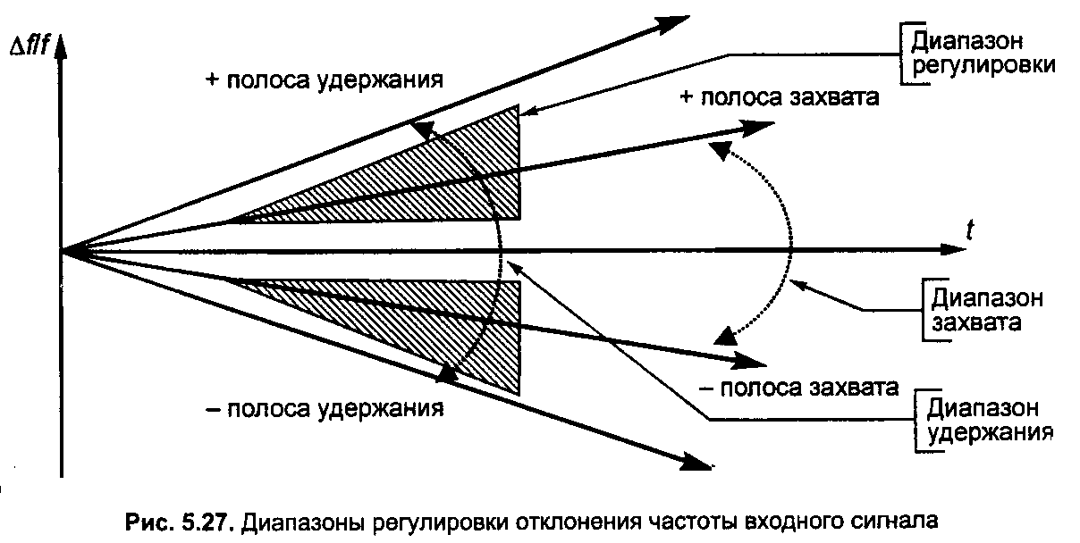
Рис. 11.10. Диапазон регулировки отклонения частоты (точности поддержания) входного сигнала

Диапазон регулировки может быть шире полосы захвата, но в пределах границы полосы удержания. Однако, например, в аппаратуре синхронизации фирмы «Осциллокварц» рекомендуется пороговое значение устанавливать равным значению полосы захвата используемого генератора.

Диапазон возможной регулировки порогового значения при повышении заданного параметра МОВИ и ДВИ приведён на рис. 11.11.
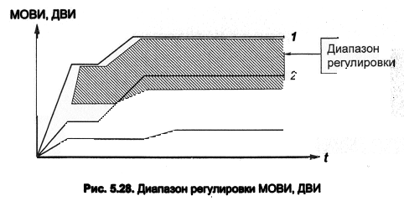
Рис. 11.11. Диапазон регулировки МОВИ и ДВИ
Кривая 1 отражает нормированные максимальные значения блуждания фазы входного сигнала, при синхронизации от которого выходные характеристики ВЗГ должны соответствовать также нормированным значениям (кривая 2). Кривая 3 соответствует максимальному уровню блуждания фазы на выходе ВЗГ при синхронизации от источника с характеристиками ПЭИ. Область значений регулировки в данном случае зависит от качества входного сигнала.

Еще один рабочий параметр аппаратуры синхронизации – τ_{loop}, характеризующий длительность переходных процессов в ФАПЧ аппаратуры синхронизации и определяющий время, необходимое ведомому задающему генератору для передачи на выход фазовых изменений во входном сигнале.
Функцией ФАПЧ является слежение за частотой и фазой сигнала. В системе ФАПЧ опорный сигнал захватывает и отслеживает полезную составляющую принимаемого сигнала синхронизации. Любое рассогласование фаз этих двух сигналов, лежащее в пределах полосы пропускания фильтра ФАПЧ, преобразуется в корректирующее напряжение, меняющее частоту и соответственно фазу опорного сигнала, заставляя систему следить за входным сигналом (прим. рис. 11.1). Следовательно, эффективность фильтрации шумов во входном сигнале зависит от ширины полосы пропускания фильтра ФАПЧ. В свою очередь, значение частоты среза зависит от параметра постоянной времени петли ФЛПЧ τ_{loop}, которая устанавливается и управляет петлей ФАПЧ, определяя значение частоты среза f_{с} на уровне меньше максимального значения на 3 дБ. Между частотой среза f_{с} и постоянной времени петли ФЛПЧ τ_{loop} существует приблизительно обратно пропорциональная зависимость – $1/\left(2{πf}_{с}\right)$. На рис. 11.12 показана зависимость между этими двумя величинами. В качестве примера, если требуется ограничить ширину полосы пропускания в ВЗГ частотой среза f_{с} = 15 мГц, то значение постоянной времени петли ФАПЧ τ_{loop} должно быть установлено примерно 1000 с. Следовательно, результирующая амплитудно-частотная характеристика ВЗГ в зависимости от частоты блужданий фазы на входе, будет выглядеть, как показано на рис. 11.13. Диапазон регулировки постоянной времени петли ФЛПЧ τ_{loop} может быть 100…100000 с.
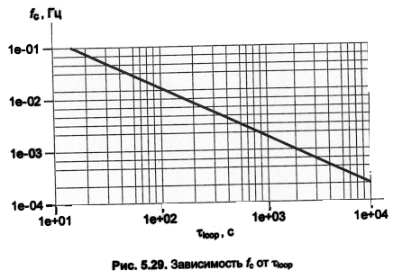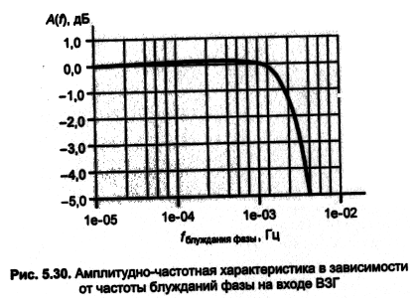
Рис. 11.12. Зависимость f_{с} от τ_{loop}
Рис. 11.13. Амплитудно-частотная характеристика в зависимости от частоты блужданий фазы сигнала на входе ВЗГ

На рис. 11.14 показаны результаты измерений МОВИ (а) и ДВИ (б) соответственно для ВЗГ и ГСЭ. Кривая 1 отражает максимально допустимое блуждание фазы на входе ВЗГ, при котором не должно происходить каких-либо переключений, 2 – сетевая норма на ГСЭ, 3 – сетевая норма на ВЗГ, 4 – несетевая (аппаратная) норма на ВЗГ, 5 – допустимый результат на выходе ВЗГ при воздействии блуждания фазы в соответствии с кривой 1 (нормируется только ДВИ).
Кривая 2 (рис. 11.14 б) несколько ниже кривой 1, приведённой в Рек. МСЭ-Т G.812, так как фактически представляет собой тестовый сигнал проверки устойчивости ВЗГ к повышенным входным блужданиям. Поэтому если пренебречь собственным дрейфом частоты опорного генератора и использовать в качестве эталонного его активный сигнал, т.е. тот сигнал, который синхронизирует ВЗГ, пороговые значения следует устанавливать в области кривой 2. Это позволит, во-первых, отслеживать качество синхронизации, передаваемое для цепи ГСЭ, т.к. его ухудшение не позволяет дальнейшую передачу синхросигнала и нормировано Рек. МСЭ-Т G.823 (для ГСЭ), а во-вторых, не допустит возможного увеличения значения блуждания фазы на выходе самого ВЗГ.

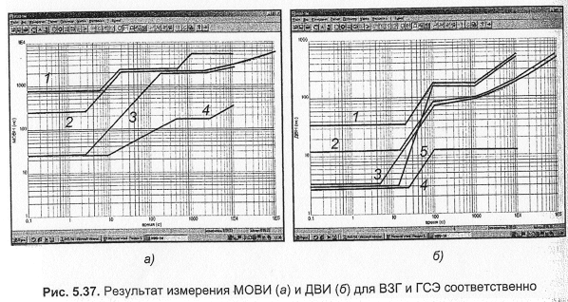
Рис. 11.14. Результат измерения МОВИ (а) и ДВИ (б) для ВЗГ и ГСЭ соответственно

На рис. 11.15 показана общая схема цепи ТСС с примерным изменением параметра τ_{loop} вниз по
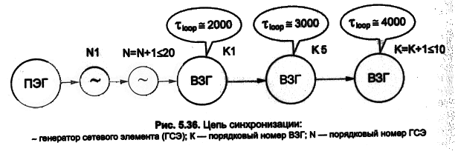
иерархии синхросигнала.

На рисунке обозначено:
~ - генератор сетевого элемента (ГСЭ); K – порядковый номер ВЗГ; N - порядковый номер ГСЭ.
Рис. 11.15. Цепь синхронизации
11.4.2. Мониторинг синхросигналов в аппаратуре синхронизации

Современные ВЗГ способны осуществлять мониторинг (контроль) характеристик сигналов синхронизации, поступающих на их вход. Есть определенное количество входов для подключения сигналов для синхронизации ВЗГ, в также дополнительные входы. Последние предназначены для анализа только с точки зрения качественных характеристик, и для синхронизации ВЗГ не предназначены.
Используя возможности мониторинга, установленный на узле связи ВЗГ может контролировать качество синхронизации другого оборудования (мультиплексоров, коммутационных станций). При соответствующей организации колец систем передачи SDH может проводиться анализ прохождения сигналов синхронизации и контроль работы генераторов самих мультиплексоров. Информация, получаемая с помощью мониторинга из всех узлов, где установлены ВЗГ, и передаваемая в центр технической эксплуатации для обработки, позволяет своевременно предупредить возможные критические изменения (нежелательные переключения на резервные направления, образование «петель» по синхронизации) качества синхронизации всей сети ТСС. Мониторинг сигналов позволит также наиболее правильно настроить аппаратуру синхронизации по имеющимся опытным данным о качестве синхросигналов. На рис. 11.16 приведен один из вариантов мониторинга сигналов синхронизации в узле связи.
Мониторинг приходящего синхросигнала можно проводить как непосредственно с мультиплексора, который синхронизирует ВЗГ «В», так и с предыдущего мультиплексора «А». При этом с мультиплексора «А» контроль характеристик синхросигнала проводится, исключая возможное образование «петли» по синхронизации сигналом 2,048 МГц, а с мультиплексора «В» – в том случае, когда сигнал с интерфейса Т₃ отключается, но не мультиплексором (в соответствии с изменением кода SSM), а ВЗГ, обнаружившим превышение заданных пороговых значений. Тогда дальнейший контроль характеристик этого сигнала должен осуществляться при помощи процедуры мониторинга.

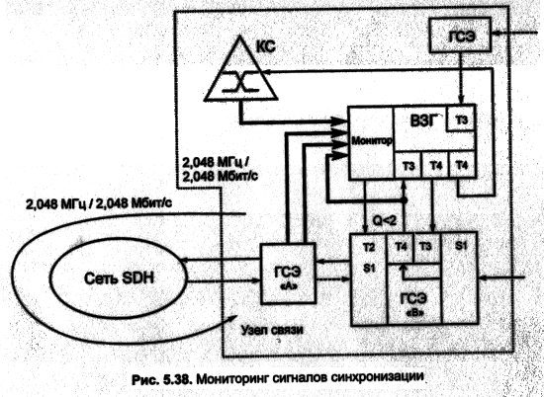
Рис. 11.16. Мониторинг сигналов синхронизации

Мониторинг синхросигналов на сети ТСС позволит сократить количество специализированной измерительной техники и время, затрачиваемое на выезд для периодических проверок параметров аппаратуры синхронизации оборудования сети ТСС, особенно, если территория цифровой сети охватывает несколько географических регионов.
Следует учитывать, что для повышения эффективности результатов мониторинга необходима предварительная проработка и анализ схемы ТСС – на предмет моделирования её работоспособности и выявления возможных причин и мест сбоев (см. последнюю лекцию по настоящему курсу).

11.5. Нормирование стыков синхронизации

Результаты измерений необходимо нормировать в соответствии с местом расположения аппаратуры синхронизации (оборудования) в цепи ТСС. Нормы на ГСЭ, расположенного непосредственно после ПЭГ, должны удовлетворять значениям, указанным в табл. 11.2. Для случая ГСЭ, удаленных от источника синхронизации (второй и далее по цепи), полученные значения должны соответствовать нормам, указанным в табл. 11.3.
Таблица 11.2
МОВИ, нс | Интервал наблюдения τ, с | ДВИ, нс | Интервал наблюдения τ, с
40 | 0,1 < τ ≤ 1 | 3,2 | 0,1 < τ ≤ 25
40⋅τ^{0,1} | 1 < τ ≤ 100 | 0,64⋅τ^{0,1} | 25 < τ ≤ 100
25⋅τ^{0,2} | 100 < τ ≤ 1000 | 6,4 | 100 < τ ≤ 1000

Таблица 11.3
МОВИ, нс | Интервал наблюдения τ, с | ДВИ, нс | Интервал наблюдения τ, с
250 | 0,1 < τ ≤ 2,5 | 12 | 0,1 < τ ≤ 17
100⋅τ | 2,5 < τ ≤ 20 | 0,7⋅τ | 17,14 < τ ≤ 100
2000 | 20 < τ ≤ 2000 | 58 + 1,2⋅$\sqrt{τ}$ + 3⋅10⁻⁴⋅τ | 100 < τ ≤ 1000000

11.5. Техническая эксплуатация сетей ТСС с учётом их взаимодействия

11.5.1. Метрологическое обеспечение системы ТСС

Техническая эксплуатация системы ТСС требует системного подхода при организации метрологического обеспечения (МО) [16]. В свою очередь МО представляет собой совокупность взаимосвязанных процессов, объединенных одной целью – получением требуемого качества измерений. Для этого необходимо применение технических средств измерений, соблюдение регламентируемых правил и норм, повышающих качество предоставления услуг и эффективность технической эксплуатации системы ТСС.
Метрологическое обеспечение системы ТСС должно удовлетворять требованиям действующей системы МО отрасли «Связь». Основными принципами МО системы ТСС являются:
- применение разрешенных к использованию на сети связи средств измерений параметров аппаратуры синхронизации и оборудования сети ТСС с требуемой точностью. Средства измерения, относящиеся к средствам измерения электросвязи, должны иметь сертификат об утверждении типа средств измерений Госстандарта России согласно ПР50.2.009-94 и быть зарегистрированными в Государственном реестре средств измерений России, а также иметь сертификат соответствия системы сертификации «Связь» согласно ст. 16 Федерального закона «О связи» и отраслевым нормативным документам по сертификации;
- обеспечение метрологического контроля используемых средств измерений, своевременное проведение поверки (калибровки). Средства измерений, применяемые на сети ТСС для измерения нормируемых параметров аппаратуры синхронизации и относящиеся к сфере государственного метрологического контроля и надзора, подлежат поверке согласно РД 45.002-96;
- выполнение измерений по стандартизованным методикам в соответствии с ГОСТ Р 8.563-96, которые должны быть аттестованными в установленном порядке (ОСТ 45.150-99). Для проведения измерений на сети ТСС следует использовать РД 45.230-2001;
- осуществление метрологического контроля и метрологического надзора в целях проверки соблюдения установленных метрологических правил и норм.

Использование каналов инфотелекоммуникаций позволяет с помощью системы управления сетью (TMN – см. далее) выполнить следующие функции:
  - передавать статические «картинки» характеристик синхросигналов с любого ПЭГ или ВЗГ в главный и региональные центры управления в реальном масштабе времени;
  - оценивать качество синхросигналов;
  - предвидеть их ухудшение;
  - принимать оперативные решения по планированию и реконфигурированию системы ТСС;
  - обеспечивать режим работы ВЗГ, не обслуживаемый местным персоналом.
Действующая инструкция по метрологическому обеспечению системы ТСС согласована с Минсвязи России в ЦНИИС и направлена на максимальное использование возможностей системы управления.
В качестве стандартизованного измерителя временных отклонений (блужданий фазы) на Взаимоувязанной сети ТСС России используется прибор ИВО-1М, а для измерения дрожания фазы (джиттера) – анализатор ANT-10 фирмы «Wandel & Gollermann». Из-за большой стоимости ANT-20 целесообразно оценивать джиттер в информационных потоках более простыми и дешевыми приборами типа анализатора цифрового потока 2 Мбит/с HP Е7580А или ему подобными.
Для проведения более точных измерений параметров, характеризующих работоспособность (уходы и номиналы частот) генераторного оборудования, проведения профилактических и регламентных работ, набора статистики по стабильности работы системы ТСС ВОЛП в реальных условиях эксплуатации (с учётом влияния окружающей среды) на трассах большой протяженности, используются транспортируемые водородные хранители времени и частоты, а также рубидиевые генераторы, ведомые сигналами GPS/ГЛОНАСС.

11.5.2. Нормируемые параметры аппаратуры синхронизации и оборудования сети ТСС и средства их измерения

Напомним, что к основным параметрам аппаратуры синхронизации и оборудования сети ТСС, которые подлежат нормированию относятся:
- точность поддержания частоты (относительное отклонение, AVAR);
- блуждание фазы, значение которого выражено через МОВИ и ДВИ;
- дрожание фазы;
- форма импульсов сигналов синхронизации.

В зависимости от характеристик генераторов и непосредственного назначения аппаратуры синхронизации некоторые параметры имеют дополнительное содержание. Так, измерения относительного отклонения частоты в большей степени относятся к испытаниям ПЭГ или ПЭИ, поскольку, подразумевают измерения погрешности установки и стабильности частоты синхронизации. Измерения проводят с помощью таких источников эталонной частоты как:
а) пассивный водородный стандарт частоты и времени, например, перевозимых квантовых часов – водородного стандарта частоты и времени Ч1-76 российского предприятия «Кварц».
Его сигналы 5 или 10 МГц используют для синхронизации измерительных приборов SyncTester, фирмы «Осциллокварц» (Швейцария) или ИВО-1М, производства ООО «АЛТО» (Россия);

б) передатчики сигналов времени и сигналов эталонных частот 66(6) кГц и 50 кГц, излучаемых круглосуточно двумя радиостанциями, расположенными вблизи Москвы и Иркутска соответственно, при этом радиостанция 66(6) кГц охватывает и обеспечивает европейскую часть стран СНГ, а 50 кГц – азиатскую.
В качестве аппаратуры для сличения частоты с помощью радиосигналов частоты к времени используют, например, ГОС-2, производства ООО «Стабихрон» (Россия) – опорный генератор (приемник-компаратор с внешней радиоантенной), обеспечивающий сличение частоты и формирование высокостабильных сигналов, синхронизируемых по эталонным сигналам частоты и времени;

в) передатчики сигналов глобальной спутниковой системы и навигации ГЛОНАСС/GPS. Для сличения частоты по сигналам спутниковых радионавигационных систем ГЛОНАСС/GPS можно использовать устройства, такие как приемник-синхронизатор VCH-311 и калибратор частоты VCH-313, производства ЗАО «Время-Ч» (Россия).

Относительное отклонение частоты измеряется не только в ПЭГ или ПЭИ. Частным случаем является измерение значения полосы захвата и удержания в аппаратуре синхронизации ВЗГ, МЗГ, а также относительного отклонения частоты в автономном режиме работы генератора.
Параметры блуждания фазы МОВИ и ДВИ используются во множестве вариантов при измерениях параметров аппаратуры синхронизации всех типов. Для ВЗГ и МЗГ определяются МОВИ и ДВИ выходных сигналов в синхронном режиме работы генератора от эталонного источника, а также от реального источника, установленного на сети. МОВИ также рассчитывается при переключении входных сигналов и внутренних генераторов (скачок фазы), а ДВИ, например, при измерениях устойчивости генератора к шумам во входном сигнале. Измерения перечисленных параметров можно проводить с помощью приборов SyncTester или ИВО-1M без синхронизации внешней эталонной частотой.
Дрожание фазы – параметр общеизвестный, но в случае измерений в аппаратуре синхронизации не имеет существенного значения, так как не отражает значимых характеристик внутренних генераторов в системе контроля качества синхронизации. Для измерения этого параметра может использоваться, например, ANT-20 фирмы Wandel&Golterrmann (Германия)
Последний параметр – форма импульса сигнала синхронизации. Проверяется амплитуда и длительность импульса в соответствии с ГОСТ 26886-86 и Рекомендацией МСЭ-Т G.703. Измерения формы импульсов периодических сигналов, каковыми являются синхросигналы на выходах (входах) аппаратуры синхронизации 2,048 МГц и 2,048 Мбит/с, выполняется с помощью осциллографов, обеспечивающих точность измерения по горизонтали и вертикали, а также соответствие времени нарастания переходной характеристики прибора (крутизны) измеряемому импульсу. Возможно применение современных цифровых осциллографов, в программы которых заложены стандартизованные шаблоны (маски), по форме импульса сигнала синхронизации в соответствии с Рекомендацией МСЭ-Т G.703. Основные технические характеристики перечисленных средств измерений приведены в табл. 11.4.
Таблица 11.4
Наименование вида средства измерения | Тип средства измерения | Технические характеристики
1. Стандарт частоты и времени | Ч1-76 | Для сличения точности установки значения частоты в ПЭГ и ПЭИ: 1 Гц; 5 МГц (1 ± 0,2) В на 50 Ом. Относительная погрешность по частоте за год: не более ± 1,5⋅10⁻¹²; нестабильность сигнала 5 МГц: за 10 с – (± 5⋅10⁻¹³); за 100 с – (± 1,5⋅10⁻¹³); за 24 часа – (± 1⋅10⁻¹⁴). Производитель ННПИ «Кварц» (Россия)
2. Генератор опорного сигнала (приёмник-компаратор) | VCH-311,  VCH-313 | Для сличения частоты по сигналам спутниковых радионавигационных систем ГЛОНАСС/GPS. Погрешность за сутки не более ± 0,5⋅10⁻¹¹ (с встроенным рубидиевым генератором). Производитель ЗАО «Время-Ч» (Россия)
2. Генератор опорного сигнала (приёмник-компаратор) | ГОС-2 | Приёмник радиосигналов 66,(6) и 50 кГц. Погрешность за сутки не более ± 0,5⋅10⁻¹¹ (с встроенным рубидиевым генератором). Производитель ООО «Стабихрон» (Россия)
3. Средство измерения нестабильности частоты и блуждания фазы сигналов синхронизации | OSA 5565  STS  SyncTester | Измерение ОВИ, МОВИ, ДВИ, $Δf/f_{0}$ при разрешающей способности 100 пс. Относительная погрешность и нестабильность частоты встроенного опорного генератора – не более ± 0,5⋅10⁻¹⁰ за сутки. Производитель «Осциллокварц» (Швейцария)
 | ИВО-1М | Измерение ОВИ, МОВИ, ДВИ, $Δf/f_{0}$ при разрешающей способности 100 пс. Относительная погрешность и нестабильность частоты встроенного опорного генератора – не более ± 0,5⋅10⁻¹¹ за сутки. Производитель ООО «АЛТО» (Россия)
4. Средство измерения дрожания фазы | ANT-20 | Стыки от 2 до 140 Мбит/с по ГОСТ 26886; 155 Мбит/с по Рек. МСЭ-Т G-703. Введение и измерение фазового дрожания, погрешности – по Рек. МСЭ-Т О.171 (PDH) и О.172 (SDH). Нижний диапазон / разрешающая способность: от 0 до 2 UI / 0,001 UI. Измерение параметров фазового дрейфа с разрешающей способностью 1 нс, интервал дискретизации 12,5 мс. Производитель Wandel & Goltermann (Германия)
Сегодня имеет место тенденция ужесточения требований, предъявляемых к средствам измерения блуждания и дрожания фазы синхросигналов.

11.5.3. Требования к средствам измерения блуждания фазы

Основные технические требования, предъявляемые к приборам, обеспечивающим измерения блуждания фазы, указанны в рекомендациях МСЭ-Т О.171, МСЭ-Т О.172. На рис. 11.17 приведена структурная схема средства измерения блуждания фазы.

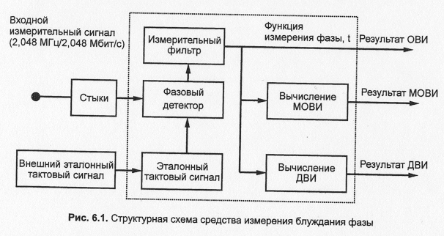
Рис. 11.17. Структурная схема средства измерения блуждания фазы

Измерительный прибор должен обеспечивать измерение параметров блуждания фазы в цифровых сигналах электросвязи:
- непосредственное измерение нестабильности частоты;
- непосредственное измерение ошибки временного интервала (ОВИ)синхросигналов;
- на основе ОВИ вычисление параметров МОВИ и ДВИ в соответствии с расчетной формулой, указанной в Рекомендации МСЭ-Т G.810 (см. Лекц. 9).

Максимальное время дискретизации τ₀ при измерении ОВИ в пределах интервалов наблюдения до 1000 с соответствует 0,03 с, до 100000 с – 3,3 с. Минимальное значение измерения ОВИ должно составлять ±1 10⁻¹⁰ с.
Значение нестабильности частоты и ОВИ должны измеряться фильтром нижних частот первого порядка с эквивалентной полосой 10 Гц и следующими характеристиками:
– измерительный фильтр нижних частот должен иметь характеристику и спад – 20 дБ на декаду. Точка на уровне -3 дБ измерительного фильтра должна быть на частоте 10 Гц ±10%;
– неравномерность характеристики измерительного фильтра в полосе пропускания в диапазоне 1…10 Гц должна быть менее ± 0,2 дБ (относительно усиления на частоте 0,1 Гц), а максимальное затухание – менее 30 дБ.

Для каждого измерения в течение интервала наблюдения τ суммарная погрешность измерения ОВИ должна быть менее ±5% от измеряемого значения ОВИ. Диапазон фазовых искажений, обеспечиваемый прибором ИВО-1М, представлен в табл. 11.5.

Таблица 11.5
Частота модуляции, Гц | Диапазон амплитуды, нс
1…0,5 | 10…500
0,5…0,1 | 10…1500
0,1…0,01 | 10…2000
0,01…0,001 | 10…2500
10⁻³…10⁻⁶ | 10…18000

На рис. 11.18, показаны результаты измерения ОВИ (TIE) и графики расчета МОВИ (MTIE) и ДВИ (TDEV) в программе WinSTS прибора SyncTester 5565 STS и ИВО-1М.
Что касается других измерителей параметров блуждания фазы, например, PJS-2000 (Бельгия), WM-10 (Швеция), ANT-20 (Германия) с дополнительной опцией, то на ВСС РФ они пока не сертифицированы.
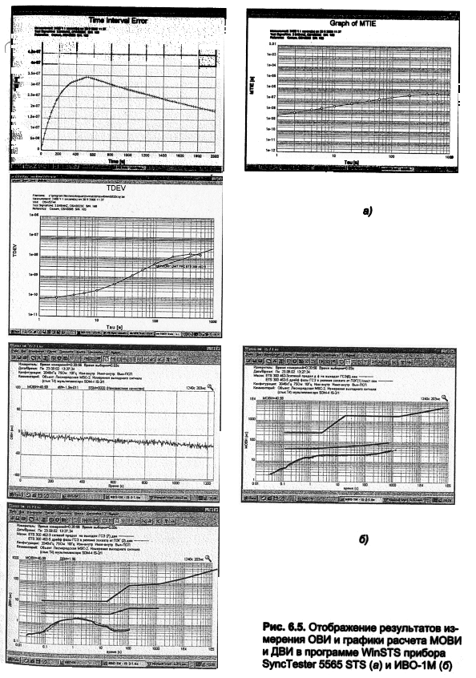
Рис. 11.18. Отображение результатов измерения ОВИ и графики расчёта МОВИ и ДВИ в программе WinSTS прибора SyncTester 5565 STS (а) и ИВО-1М (б)

11.5.4. Поверка средств измерений параметров сигналов синхронизации

Для поддержания в исправном состоянии средств измерений параметров синхронизации организованы специальные метрологические службы (осуществляют метрологическую поверку).
В соответствии с нормативно-техническими документами проводится проверка на пригодность средства измерений и на основании экспериментальных данных метрологических характеристик подтверждается их соответствие обязательным требованиям. Поверку проводят через межповерочные интервалы. На прибор или техническую документацию ставится поверительное клеймо и (или) выдается свидетельство о поверке. В случае признания средства измерений непригодным, оттиск поверительного клеима и (или) свидетельство о поверке считается недействительным и аннулируется. Выписывается свидетельство о непригодности.

Существует ряд методов поверок, основные из них первичная, периодическая и внеочередная.

Первичная поверка проводится при выпуске средства измерения из производства или после его ремонта. Периодической поверке подвергается каждое средство измерения через межповерочные интервалы.
Внеочередная поверка средства измерения проводится до наступления срока его периодической поверки, если повреждается знак поверительного клейма или утеряно свидетельство о поверке, при вводе в эксплуатацию после длительного хранения более одного межповерочного интервала или при неудовлетворительной работе.

Основная метрологическая характеристики измерительного прибора – погрешность. Погрешность измерения определяется при сравнении показаний поверяемого прибора с эталонным, заведомо более точным устройством, методом сличения посредством прибора компарирующего типа.
В том случае если государственный метрологический надзор и контроль не обязателен для обеспечения метрологической исправности средства измерения, что, правда, не относится к приборам измерения блуждания фазы, применяется калибровка, выполняемая с целью подтверждения пригодности применения средства измерения. Для этого создана российская система калибровки, деятельность которой регулируется правилами ПР 50.2.016-94.
Поверки средств измерений может осуществлять лаборатория метрологической службы оператора связи. Для этого необходимо получить аккредитацию на право поверки, иметь в наличие рабочие эталоны и подлежащие поверке средства измерения, входящие в область аккредитации данной метрологической службы. Порядок аккредитации устанавливается правилами ПР 50.2.014-96.

11.6. Аудит ТСС

Проведение аудита сетей ТСС в России было обусловлено стремлением навести определенный порядок в их построении и работе в соответствии с действующими нормативными документами по тактовой сетевой синхронизации. При этом процесс аудита, его обязательное исполнение, должны рассматриваться не как инструмент, с помощью которого операторам связи решили «ставить палки в колеса», в как помощь по вскрытию и решению проблем, которые влияют на качество работы самой цифровой сети и находятся в некотором роде в тени. К сожалению, не просто определить причину ухудшения качества связи на цифровой сети, не имея достаточных знаний о влиянии синхронизации на работу цифрового оборудования. Максимальное увеличение количества новых транспортных колец в СЦИ и других сетях, предоставление новых услуг на базе передовых технологий не всегда благополучно сказывается на технических возможностях самого оборудования связи и жизненно важных процессах, определяющих работу цифровых сетей в целом. Чем больше цифровая сеть, а следовательно, и сеть ТСС, тем больше элементов, содержащих внутренние генераторы, которые вносят свои коррективы в общий фон работы сети. Цифровые сети постоянно растут и развиваются, их структура становится все сложнее. Сигналы синхронизации из-за неправильного проектирования основного и резервного направления могут образовывать «петли» по синхронизации, которые должны обнаруживаться при проведении специальных проверок (автоматизированных с помощью программ или средств измерений), т.е. при аудите.
Другим важным моментом аудита является определение эксплуатационных норм на стыки синхронизации сети ТСС. Эксплуатационные нормы необходимы для поддержания высокого качества синхронизации в процессе эксплуатации. Наличие эксплуатационных норм не есть обязательное условие их выполнения, если только они не совпадают с нормами в регламентирующих документах, поэтому их назначение в большей степени – предупреждать об изменении качества синхронизации в ту или иную сторону в процессе эксплуатации. Также добавляются вопросы по синхронизации при взаимодействии и присоединении нескольких сетей ТСС различных операторов связи и т.д. Поэтому основную задачу аудита сети ТСС можно сформулировать так: это, прежде всего, поддержание технических характеристик сети ТСС в норме и своевременное обнаружение «слабого звена» в цепи синхронизации с целью обеспечения качественного и надежного функционирования цифровой транспортной сети.

Аудит сети ТСС предусматривает первичную, периодическую и внеплановую проверки. Первичный и внеплановый аудит сети ТСС проводится при подключении цифровой сети оператора связи к сети связи общего пользования, а также при использовании сети ТСС для предоставления сигналов синхронизации другим сетям ТСС. Внеплановый аудит также осуществляется при ухудшении качества синхронизации, определяемого с помощью непрерывного эксплуатационного контроля. Периодический аудит сети ТСС выполняется в рамках периодического эксплуатационного контроля, который целесообразно проводить не реже чем раз в три года для сверки полученных результатов со значениями эксплуатационных норм, установленных при проведении первичного аудита.

С точки зрения организационных вопросов головными организациями в этой области являются ЦНИИС и ЛОНИИС, которые подготавливают официальный и окончательный документ – «Экспертное заключение по результатам аудита системы ТСС оператора связи». Если оператор связи планирует провести у себя первичный аудит, его действия следующие:

- обратиться в головную организацию и заключить договор на проведение аудита и выдачу «Экспертного заключения…»;
- в случае если оператор связи имеет техническую оснащенность и готовность провести измерения на сети собственными силами, необходимо согласовать программу и интерфейсы измерений с головной организацией;
- если оператор связи предпочтет пригласить стороннюю организацию, необходимо оговорить с ней перечень документов и протоколов с результатами измерений, которые передаются для анализа в головную организацию;
- на основании результатов измерений и проверки эксплуатационных документов (электрических паспортов) в рамках аудита головная организация подготавливает экспертное заключение и может выдать дополнительные рекомендации или замечания по системе ТСС.

Программа аудита ТСС, методики измерений и другие организационные мероприятия подробно представлены в «Лабораторной работе по ТСС».

КОНТРОЛЬНЫЕ ВОПРОСЫ

- Что Вы понимаете под «скачком фазы» и «скачком частоты» синхросигнала ?
- Нарисуйте схему включения оборудования при измерении уровня блужданий фазы и относительного отклонения частоты в выходном сигнале ВЗГ.
- Какова будет схема включения оборудования при измерении параметров синхросигнала во входных сигналах ВЗГ ?
- Поясните графические кривые, являющиеся результатом измерений параметров выходного сигнала ВЗГ. Как эти кривые располагаются относительно нормативных масок ?
- Каким генераторным оборудованием комплектуются коммутационные станции типа АХЕ-10 и EWSD ?
- Что понимается под паспортизацией аппаратуры синхронизации ?
- Поясните такие понятия, как «полоса удержания», «полоса захвата» и «диапазон регулировки».
- Что Вы понимаете под «цепью синхронизации» и как зависит параметр постоянной времени петли ФАПЧ, встроенной в ГСЭ, от номера этого ГСЭ в цепи ?
- С какой целью проводится мониторинг синхросигналов в аппаратуре синхронизации ?
- Перечислите основные задачи аудита системы ТСС.

